Qual o significado do Dia de Finados ?

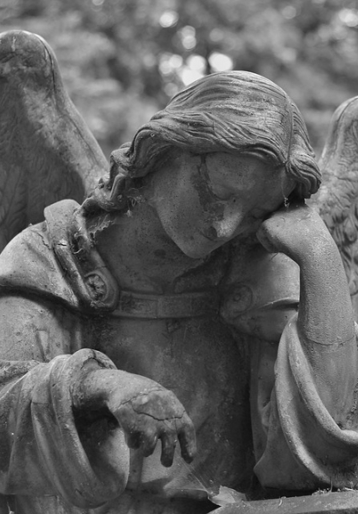
Por muitas vezes nós católicos somos tomados por perguntas como: “Por que vocês oram aos mortos no dia de finados ?” ou então: “Qual o significado de finados ?”.
Pois bem, neste artigo do Blog da Família falaremos sobre o significado e a importância do dia de finados para nós católicos, uma data importante para reflexão e oração.

A história do Dia de Finados

Para entendermos o Dia de Finados primeiro precisamos saber que seu outro nome também é Dia dos Fiéis Defuntos, que remete às tradições do início do cristianismo, sendo encontrados registros à partir do século II, quando em antigas tumbas e lápides podiam se encontrar grafismos com orações para aqueles que estavam enterrados.
No século V foi separado um dia para orar pelos mortos que não eram mais lembrados e ninguém mais rezava. Mas foi no Século XI durante o pontificado do Papa Leão IX que foi criado um dia onde todos os fiéis deveriam orar aos finados.
A data de 2 de novembro seria estabelecida durante o século XIII, pois é logo após o dia de todos os santos. Como no Dia de Todos os Santos oramos por aqueles Santos que não foram lembrados ao longo do ano, no Dia de Finados oramos pelos que morreram e não são lembrados durante todo o ano.

Por que rezar para os mortos ?

Podemos encontrar principalmente em II Macabeus 12,43-46 e Tobias 12,12, onde é relembrada a importância de orarmos por aqueles que se foram.
Quando oramos aos Fiéis Defuntos estamos pedindo para que as almas que se encontram aflitas e esperando consolo enquanto aguardam o momento de adentrar aos céus no purgatório encontrem o acalento e paz que precisam, além de que por meio desta súplica podemos ajudar a diminuir o tempo daqueles que se encontram sofrendo no purgatório.
Ou seja, ao orarmos durante o dia de finados estamos fazendo uma demonstração de carinho amor, afeto e acalento por aqueles que se foram, já que durante esta data a Igreja toda se encontra em orações.
Porém não basta apenas rezar durante o dia de finados, além disso durante os 7 dias (contados até dia 8), devemos atender à três exigências: realizar a confissão sacramental, comungar e rezar na intenção do santo pontífice.
É importante ressaltar que essa indulgência não se aplica somente a alma que está sua intenção de oração, pois caso ela já esteja no paraíso a indulgência é aplicada à alma da pessoa que está rezando com a intenção de auxiliar aqueles que se encontram no purgatório.

O Dia dos Mortos no México
Existe uma tradição no México do Dia dos Mortos, porém este é diferente do tradicional Dia dos Finados, pois nesse dia são realizadas festas e banquetes, sendo conhecida mundialmente, porém esta tradição remonta da antiga cultura dos indígenas daquela região não sendo comemorado junto com o Dia de Finados, e não tendo ligação.
Concluímos que o Dia de Finados não é uma data de tristeza, mas sim uma época para uma reflexão profunda e oração pela salvação das almas.

